О РУНИЧЕСКОЙ ПИСЬМЕННОСТИ ЕВРОПЫ
Сокол-Кутыловский О.Л.
г. Екатеринбург
Считается, что рунические памятники Северной Европы были созданы древними германскими народами. Чтобы узнать действительное состояние дел в германской рунологии, достаточно обратиться к книге Э.А. Макаева [1], в которой во введении прямо написано: «В то же время следует со всей определенностью подчеркнуть, что несомненные успехи, достигнутые рунологией за последние 90 лет, еще не являются гарантией того, что в настоящее время можно уверенно полагаться на расшифровку и интерпретацию большинства древнейших рунических надписей и на те выводы общего и частного характера, которые делаются на основании данных надписей. Исключительная сложность рунического материала заключается в том, что за вычетом лишь нескольких рунических надписей, исследователь имеет дело с весьма фрагментарным и во многих отношениях несовершенным состоянием дошедших до нас надписей: в большинстве случаев речь идет об отдельных словах (а подчас даже и об отдельных рунических знаках), не имеющих часто этимологических соответствий в других германских языках. К тому же в палеографическом отношении чтение многих надписей представляет огромные трудности, а в отдельных случаях, в силу выветривания отдельных рунических знаков, чтение становится просто невозможным и исследователь оказывается во власти всевозможных догадок и предположений. К этому примешивается то обстоятельство, что даже в том случае, когда исследователь оказывается в состоянии прочитать определенную руническую надпись, из этого еще не следует, что она получила соответствующую интерпретацию, ибо культурно-историческое окружение надписи остается невыясненным и тем самым смысл текста, дошедшего до нас, не может быть разгадан. Не удивительно поэтому, что некоторые рунологи приходят к весьма пессиместическим выводам в отношении возможности исчерпывающей интерпретации древнейших рунических надписей. К. Марстрандер неоднократно указывал на это обстоятельство в своих работах. В небольшом исследовании в 1938 г. он писал: «С известным основанием можно утверждать, что вплоть до настоящего времени не удалось истолковать ни одну руническую надпись. В монографии 1952 г. К. Марстрандер обращает внимание на то, что «руническая надпись может быть полностью интерпретирована в языковом отношении и в то же время остается во всем существенном нерасшифрованной». С тех пор ничего в германской рунологии не изменилось, но Макаев не соглашается с таким заключением, хотя противопоставить что-либо выводам Марстрандера он не может: «Вряд ли представляется возможным согласиться с подобным утверждением не смотря на то несомненно верное, что в нем содержится, ибо в таком случае придется отказаться не только от возможности строго научной интерпретации рунического материала, но одновременно придется отказаться от построения целого ряда научных дисциплин, имеющих дело с отдаленным прошлым». То есть во имя спасения германской рунологии, лингвистики, сравнительного языкознания и прочих германских наук, которые только и признаются строго научными дисциплинами, предлагается отказаться от смыслового чтения рунических надписей. Макаев описывает также ситуацию с чтением рун на брактеатах: «Принципиальную важность для рунологии имеет также вопрос о том, в какой мере к руническим надписям на брактеатах следует подходить как к обычным надписям и в какой мере в них следует усматривать разного рода искажения первоначального текста или просто набор рун, служащих лишь для общей орнаментации брактеатов, возможно, для определенных магических целей и не имеющих и не могущих иметь какого-либо смысла. В последнее время все более явственно заявляет о себе точка зрения, наиболее последовательно проводимая Э. Мольтке, согласно которой превалирующее большинство надписей на брактеатах являются бессмысленными. В специальной работе Э. Мольтке приводит аргументы в защиту своей точки зрения, которую следует признать солидно обоснованной и вполне правдоподобной».
Приходится столь объемно цитировать эти откровения признанных специалистов, посвятивших значительную часть своей жизни германской рунологии, чтобы у любого разумного человека исчезли иллюзии по поводу несомненно германской принадлежности рунических надписей Европы. Рунические надписи создавались для того, чтобы их читали и понимали прочитанное. Бессмысленно пытаться читать бессмысленные рунические надписи на любом языке, но не больше смысла и в том, чтобы писать многие тысячи надписей по всей Европе, которые никто никогда не сможет прочитать. Поэтому здесь предлагается читать рунические надписи на том языке, на котором раскрывается смысл написанного текста. То, что одним из самых распространенных языков древней и раннесредневековой Европы был славянский или праславянский язык следует из исследований многих авторов, в частности, из книги М. Орбини [2], где сказано, что многие славянские народы пришли в Европу из Скандинавии, в которой сохранилось наибольшее количество древних рунических памятников. Ниже представлены некоторые варианты прочтения «старшерунических» текстов на славянском (русском) языке, большая часть которых, предположительно, относится к первому тысячелетию н.э. При этом в статье даны только те рунические памятники, которые имеют хорошо сохранившееся изображение большинства рунических знаков и которые доступны для пользователей Интернета. Кроме обязательного изображения рунического памятника во многих случаях дана дополнительная прорисовка текста (в некоторых случаях с примерами разложения составных рунических знаков на отдельные руны) и его озвученный вариант чтения, а также перевод прочитанного варианта текста на современный язык.
В озвучиваемых текстах составные знаки (лигатуры) даны в фигурных скобках, сомнительые знаки – в круглых скобках. В переводах в круглых скобках даны слова с неточным соответствием, их синонимы или пояснения. Твердым знаком в слоговых рунах обозначены любые возможные краткие гласные. С таким же знаком даны рунические знаки, используемые в качестве букв. Нанесение надписи на металл и на камень требует предварительной разметки предполагаемого текста. Поэтому полагается, что все рунические тексты выполнены, как они и задумывалось писавшими их людьми, то есть перестановка рунических знаков и их произвольная замена в прорисовках текстов не допускается. Направление написания рунических текстов могло быть различным, поэтому направление чтения было определено как по написанию несимметричных рун, так и по ряду других признаков, и, при необходимости, указано в пояснении к каждому конкретному тексту. Лигатуры или составные рунические знаки могут составлять отдельное слово или его существенную часть (как правило, в наиболее древних текстах), но могут содержать и руны принадлежащие различным рядом стоящим словам.
Таблицы примерного звукового соответствия рун и лигатур, применимые к большинству текстов, размещены в конце статьи. Такое представление примеров чтения рунических текстов с размещением изображения рунического памятника, таблиц звукового соответствия рунических знаков и таблиц разложения лигатур на составляющие их руны позволяет читателю самому попытаться прочитать рунические тексты и убедиться или усомниться в достоверности представленных вариантов чтения. Многовариантность чтения рунических текстов обусловлена трудностью восстановления многих гласных звуков, незнанием многих старинных слов или их наиболее точных значений, а также отсутствием разбиения многих текстов на отдельные слова и фразы. Тем не менее, основная задача, – понимание заложенного в тексте смысла, для большинства сохранившихся рунических надписей Европы, в том числе выполненных так называемыми «старшими рунами», может быть решена.
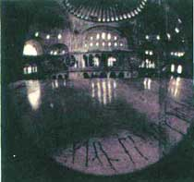
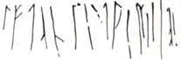
- Надпись на полу Софийского собора в Константинополе

Рис. 1. Вид Софийского собора изнутри и прорисовка надписи.
Текст: «КЪ ЧЪ-СЪ-ЛУ ЛЕ-ПЪ-{НЪ-ХЪ} РЪ-СЬ {ПЪ-ВЪ}-ДИ-И-Ш-И».
Перевод: «К числу лучших Русь (край) поведешь».
- Ситовская (Шутгардская) наскальная надпись (Болгария)
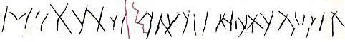
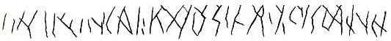
Рис. 2. Наскальная надпись и один из вариантов ее прорисовки с разложением лигатур на отдельные руны (руны в лигатурах подчеркнуты).
Текст: «МЪ-И (В)-ЗЬ-ЛЪ-ЖИ-ЛЪ СЪ-КЪ-{ЛЪ-ВЪ-НЪ-ВЪ} ЛЪ-ДИ ЗЪ-ЛЪ-И ЛЪ-ЖИ НЪ-ЧИ СЪ И-НЬ-И ДИ-ТЪ «ДЪ {ЖЪ-НЪ}-И ВЪ ЧЪ-И-СЪ-ЛЪ СЪ-{ТЪ-А} И-ДИ {КЪ ПЕ-РЪ-НЪ} {БЪ-ГЪ} {НЪ-ВИ} ВЪ ТЪ {ЗЪ-РЪ}И-ЛЪ-И СЪ-ЛЪ И-ВЪ {ПЕ-РЪ-НЪ-ВЪ-И} ЗЪ-ЛЪ-СЪ-ТЪ». Перевод: «Мы положили склавянских людей (на) злую ложу ночи с их детьми да женами числом сто пришли к Перуну – богу нави сюда и зрили силу его Перуновой злости».
- Надпись на первом Микоржинском камне (Польша)
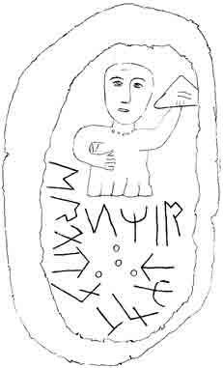
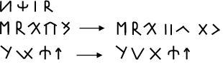

Рис. 3. Изображение первого Микоржинского камня и прорисовка рунической надписи с разложением лигатур на отдельные руны.
Текст: «РА-СЕ И-РЪ. МА-РЪ-А {ДЕ-ВА} {ЗЪ-ВЕ} НА-ВЪ-ЗИ-СЪ-ТЬ».
Перевод: «Русь Ира (Ирия, Ария, Яра?). Мара дева зовет навсегда».
- Надпись на втором Микоржинском камне (Польша)
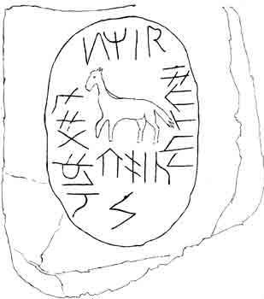
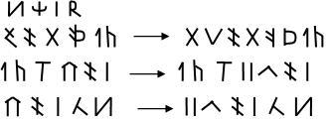

Рис. 4. Изображение второго Микоржинского камня и прорисовка надписи с разложением лигатур на отдельные руны.
Текст: «РА-СЕ И-РЪ. {ЖИ-ВИ}-НО ЖЕ {ЧА-ДО} КО-НЬ. КО-НЬ ТО {ДЕ-ВА}-Н-И. {ДЕ-ВА}-Н-И ЛА-РА». Перевод: «Русь Ир. Живино дитя – это конь. Конь это девушка (девочка). Девочки (девушки) ларь».
- Надписи на одном из предметов из храма в Ретре
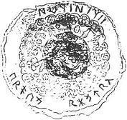
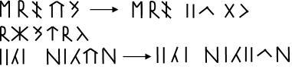

Рис. 5. Изображение блюда и прорисовка надписи с разложением лигатур на руны.
Текст: «МА-РЪ-НЪ {ДЕ-ВА} {ЗИ-ВЕ};
РЪ-Ж-{ЗЪ-ВЕ}-ТЪ-РЪ-А;
«ДЪ-ЛЬ-Я КЪ-А-ЛЪ-{ДЪ-ВА}-КЪ».
Перевод: «Марана (Мара) Дева живет (зовет). Ретра. Для колдовства».
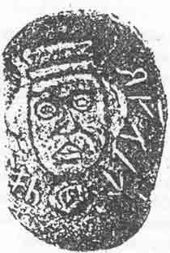
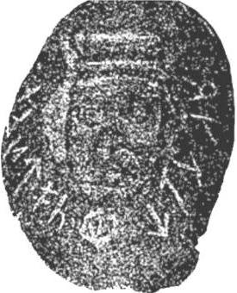
- Краковский медальон (Польша) 1 сторона.

Рис. 6. Изображения одной стороны медальона (под разными углами) и прорисовка рунического текста.
Текст: «Я-РО-ВЪ-И-ТЪ ЖИ-ВЕ РА-ТЪ-НЪ-А».
Перевод: «Яровит живет воюя».
- Железное копье из Ковеля (Украина)
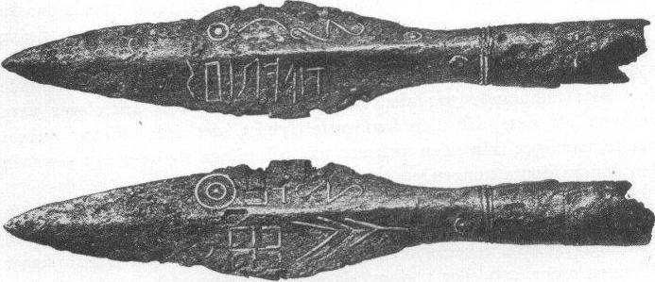
Рис. 7. Изображение наконечника копья с двух сторон.
Текст: «КА-ВЪ-А-ЛЪ (Ш-КЪ-И-ТЪ)»
- Золотое кольцо из Петроссы (Румыния)
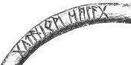

Рис. 8. Надпись на кольце (прорисовка с гальванопластической копии).
Текст: «ЗЪ-Ло-ТЪ-ЧЪ-НЪ-И-ВА-РЪ-И МЪ-ЧЪ-И-ХЪ-ЧЪ-ЖЪ».
Перевод: «Золотоплавильная (мастерская)».
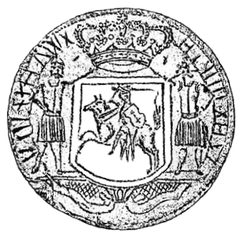
- Надпись на печати князя Миндовга

Рис. 9. Изображение печати и прорисовка текста.
Текст: «СЪ-ВА-Е ПЕ-ЦА-{Т-А} КЪ-НЪ-Е-ЗЬ МЪ-И-НЪ-ДО-У-ГЪ ЗЪ-{Т-А}-ВЪ-И». Перевод: «Свою печать князь Миндо(у)г ставит».
- Древнейший «Литовский» флаг
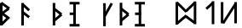
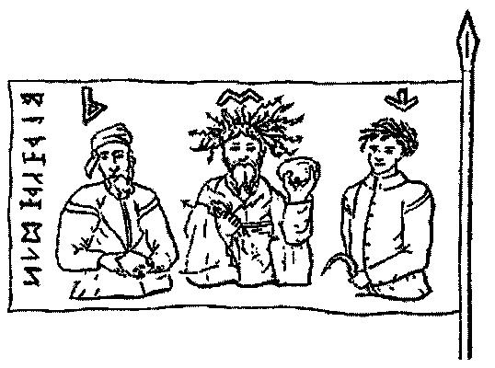

Рис. 10. Изображение флага (из книги T. Narbutt 1835) и прорисовка основной надписи.
Текст: «ВЕ-ЧЕ ДА-ША НА-ДЕ-ША ЖИ-ХА-РИ».
Перевод: «Вече дает (даст) надежду жителям».
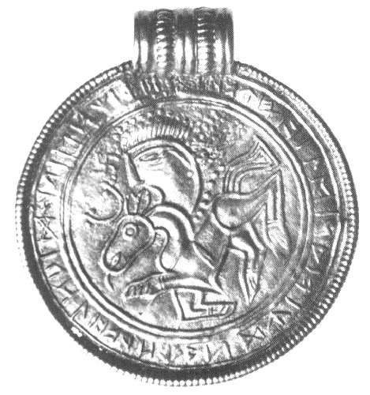
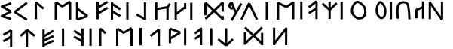
- Брактеат из Норвегии (Agedal bracteate)

Рис. 11. Изображение брактеата и прорисовка рунической надписи. Текст начинается снизу и читается по часовой стрелке.
Текст: «ЗЪ-ВЕ-ХЪ МА-РЪ {ВЪ-НЪ}-ЧЪ-И КЪ-МО-НЪ-И ПЕ-РЪ-НЪ-ВЪ- И МЪ-Е-ЧИ-СЪ-И ВО (ВО)-(БЪ)-(ЛА)-КА ЧЪ-ТЕ-ШИ-И {ВЪ-НЪ}-И-ХЪ МЪ-И КЪ-РЬ-И-ЧИ-ТЪ ПО-РА». Перевод: «Зовет Мара в ночи коней Перуновых и мечется в облаках, увидев (обнаружив) в них меня, кричит: «Пора!»».
- Рунической камень из Швеции с рисунком всадника
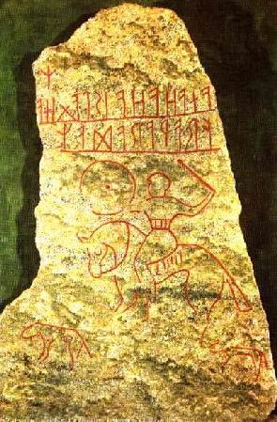

Рис. 12. Изображение камня с изображением всадника и прорисовка надписи. Обе строки текста на камне читается справа налево, но в прорисовке повернуты для чтения слева направо.
Текст: «СЕ ЧИ-НИ-ЧИ {ТЪ-А} ЧИ-{ТЪ-А}-ЧИ А-КЪ {НИ ХЪ}-ЧИ ВА-И-НЪ-И {ВЪ-НЪ}-Я-ЧИ РО-ЧИ-Я ЧЪ-ЖИ-ЧИ СЕ».
Перевод: «Это установлено и читайте, если не хотите войны. Знайте – роща (урочище) чужая это».
- Рунический камень из Швеции
Надпись содержит 100 рун, помещенных в пяти строках, нанесенных на двух сторонах камня. В прорисовке на Рис. 11 строки пронумерованы по порядку, а стороны камня отмечены буквами (А – на Рис. 13 на стороне камня, показанной справа, и Б – на стороне камня, показанной на Рис. 13 слева). Направление чтения каждой строки можно определить из прорисовки, показанной под рисунком камня. Несколько сколотых рун (возможно имя) на прорисовке показаны пустыми прямоугольниками.
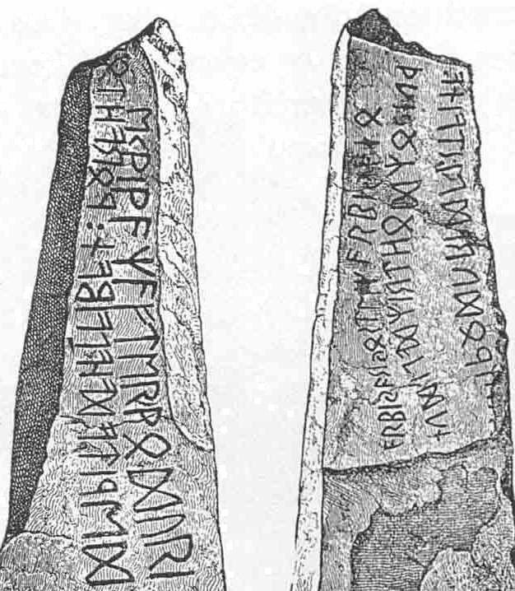
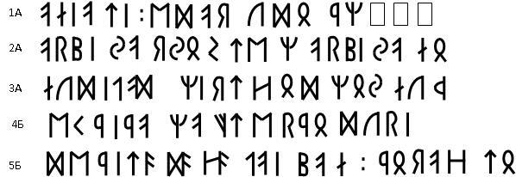

Рис. 13. Изображение обеих сторон камня и прорисовка надписи.
Текст: «ЧИ-НЪ-И-ЧИ ТЪ-О : М-Ж-ЧЪ-Я БО-ЖЪ-ВА РО-СИ …
ЧЪ-РЪ-ВЪ-И ВО-ЧИ Я-ВО-ВА КЪ ТЪ-МА СЕ ЧЪ-РЪ-ВЪ-И ВО-ЧИ НА-ВИ
НЕ-БО-ЖЪ-И-ХЪ-{ЧЕ-Ж} СЪ-И-Я-ТЪ {НЪ-А} ВЪ-ЖИ СЪ-ВА-ВО НЕ-БА ДА
МО-ВЕ РЪ-И-РО-ЧИ СЪ-ЧА {ВЪ-НЪ}-ТИ МА-РЪ-РО-ВА ЖЪ-БЪ-РЪ-И
ЖЪ-МИ-РЪ-А-ТЪ-ЧИ {ЖИ-ЧИ} {НЪ-ЧИ} ХЪ-ЧИ-И ВЕ-ЧЪ-НЕ : РЪ-ВЪ-Я-ЧИ {ТЪ-А} ТЪ-ВА».
Перевод: «Установлено то: мужу Божьей Руси …. Черные очи его во тьме – это черные очи нави. Небожитель сияет на верху своего неба да молвит – рассказывает сейчас, в слуги Маровы забран. Умерев, жить в ночи хочет вечно. Плачем по тебе».
- Памятник из Норвегии
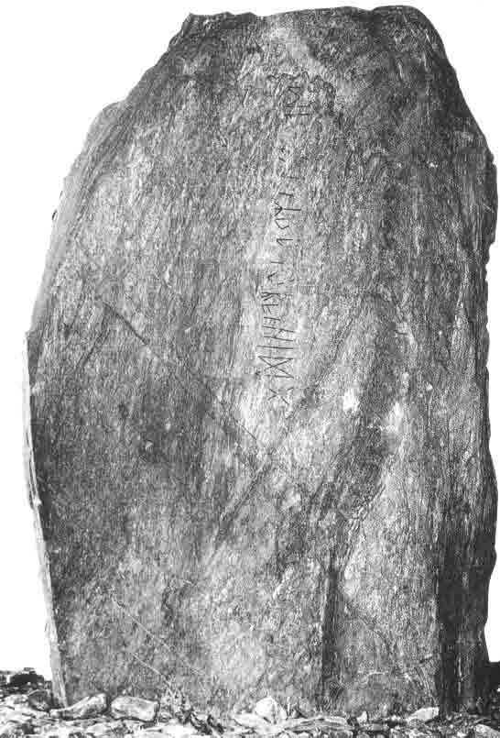

Рис. 14. Общий вид памятника и прорисовка основного текста.
Текст: «МЪ-ЧИ-ЗЪ-ЧИ СЕ ВЪ РО-СЕ-Я БО-ЗЪ-ВА {ВЪ-НЪ}-ЧИ И-{Н-И}-И ЖИ-ВА».
Перевод: «(Мужи или мальчики?) эти в Росеи Божьей в ночи, иные живы».
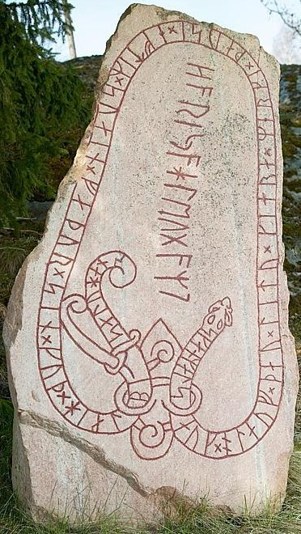
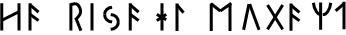
- Памятник из Швеции

Рис. 15. Изображение памятника и прорисовка центральной части текста.
Центральный текст: «{НЪ-И}-ЧИ РЪ-И-ВО-ЧИ ЙИ-ХЪ МО-ЛО-ЗЪ-ЧИ СЕ-ХЪ». Перевод: «Ночами оплакиваем их, молодых этих».
Надпись внутри змеи состоит из 16 имен. Ориентировочное звучание имен, если они не выполнены рунами, совпадающими по звучанию с рунами основной надписи, с точностью до гласных примерно следующее: «Раннинсей, Хранибон, Нигнибовн, Данебо, Гитабо, Нинерне, Сенернаи, Данибрай, Йивантис, Рабонеини, Ваннидбор, Райин, Набода, Йинигв, Ранигбо, Нинак».
- Рунический камень из Швеции, 6 век (Järsberg stone)
Камень содержит две надписи. Первая выполнена крупными рунами, обе строки нанесены сверху (направление чтения текста – слева направо). Вторая надпись дописана мелкими рунами позже, внизу камня в две строки: первая строка читается слева направо, вторая строка продолжается справа налево, причем последняя руна второй строки перенесена вниз, ниже строк.
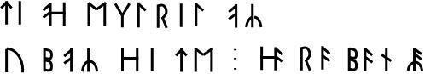
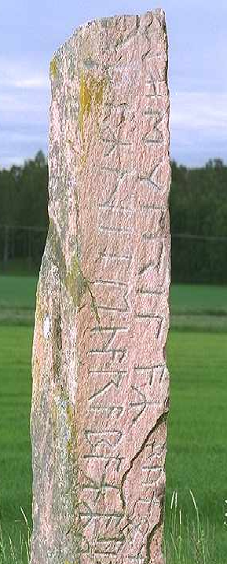
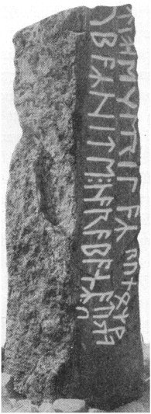

Рис. 16. Изображения камня (Järsberg stone) и прорисовка надписи на нем.
Текст 1: «ТЪ-И {ЧЪ-ТЪ-И} МЪ-НО-ГА-РЪ-И-ХЪ {ЧА-СЪ} БО ВЪ ЧА-СЪ ТО-И ТЪ-МА : {ТЪ-И-ЧЕ} РЪ-ЧЕ ВЪ-ЧЪ-НЕ {ЧА-СЪ}». Перевод первой надписи: «Ты помни (Маногариха?) (многих королей?) время, так как время то во тьме: Течет река вечного времени».
Текст 2: «РЪ-БО-НИ-ВА СЕ РО-ЧИ-Я И ТА БО». Перевод второй надписи: «Рбонива эта роща и та тоже».
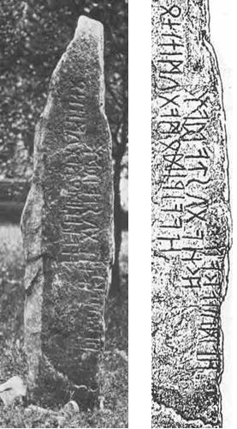
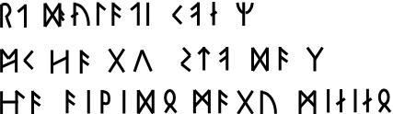
- Рунический памятник из Норвегии (KJØLVIK RUNE STONE)

Рис. 17. Изображение и рисунок камня и моя прорисовка надписи.
Надпись нанесена в направлении снизу вверх, строки смещены. Направление чтения на камне – справа налево.
Текст: «РЪ-КЪ {ЖИ-(ЧЕ)} ({НЕ-БО}-ГЪ-ЧИ-КЪ-А) ВЕ-ЧЪ-НЕ СЕ {МА-РА}-ВЕ НО-ЧИ ЗЪ-ЛИ КА-ТЪ-ЧЕ ЖИ-ЧИ НО {ТЪ-А-ГЪ}-ЧЕ ЧЪ-А-РО-И-ЖЪ-ВА ПЕ-ЧА-ЗЪ-БА ПЪ-И-НЪ-И-НЕ-ВА». Перевод: ««Говорю: жизнь небожителя - вечная, Маровы ночи злые хуже жизни, но тяжелее (колдовства) печаль (Пининева)».
- Рунический камень из Норвегии
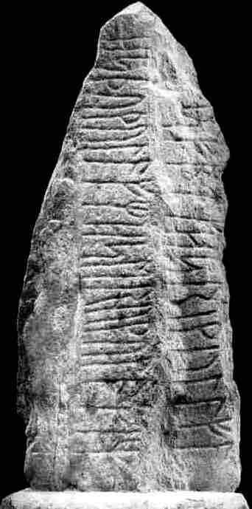
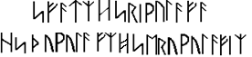
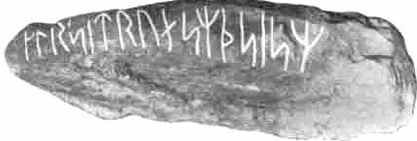

Рис. 18. Вид лицевой стороны камня, прорисовка текста лицевой стороны и надпись на камне с обратной стороны.
Текст на лицевой стороне (две строки): «Ра {В Но}-Чи То Се {НЪ-А}-Ра Р-И-Ро Бо-Г-Че {В Но}-Чи
{Тъ-А} Ра-Да Бо-Ро Бо-Г-Че. {Во-Н} Се {Но-Чи} Ра Ма-Р Бо-Ро-Бо-Г-Че {Во-Н} И Се».
Перевод текста с лицевой стороны: «Ра в ночи, то есть в норе. Говорит Бог в ночи: То радуется Боробог, он этой ночью Ра заморил (заморозил), Боробог, он и есть».
Текст на обратной стороне (одна строка): «На Го-Ръ Ра И-Та Р-Бо-Не Ра Се-Да Ра-И Ра-Се».
Перевод текста с обратной стороны: «Наверх Солнце идет (всходит). (Молодой) Ра садиться собирается (в) Расе».
- Надпись на золотом роге из Галлехуса (Дания, V век)
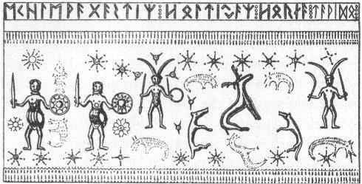
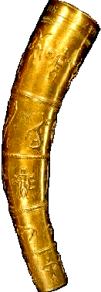

Рис. 19. Изображение рога и развертка его верхней секции с рунической надписью.
Текст: «МО-ВЕ {ТЪ-А}-КЪ МА-РО-ЧИ ЗА-ЧЕ-КА-ТИ СЕ : РА ВА-ХЪ-ТЪ-И ВО-ЧИ СЕ : РА ВА-РЪ-НЕ-ЧИ : ТО ЧИ-РО-И-ЖЪ-ВА». Перевод: «Говорю так: смерти заждалась эти. Солнце давит очи эти, Солнце опаляет зноем. То чародейство». Здесь «Ра» – Солнце.
- Монумент (Bjoerketorp-monument, Blekinge), Швеция
Этот рунический камень – один из трех расположенных рядом камней комплекса, возможно, представляющего собой древнее святилище. Первые шесть строк надписи расположены на лицевой стороне камня, седьмая строка – на обратной стороне камня. Направление чтения строк – слева направо.
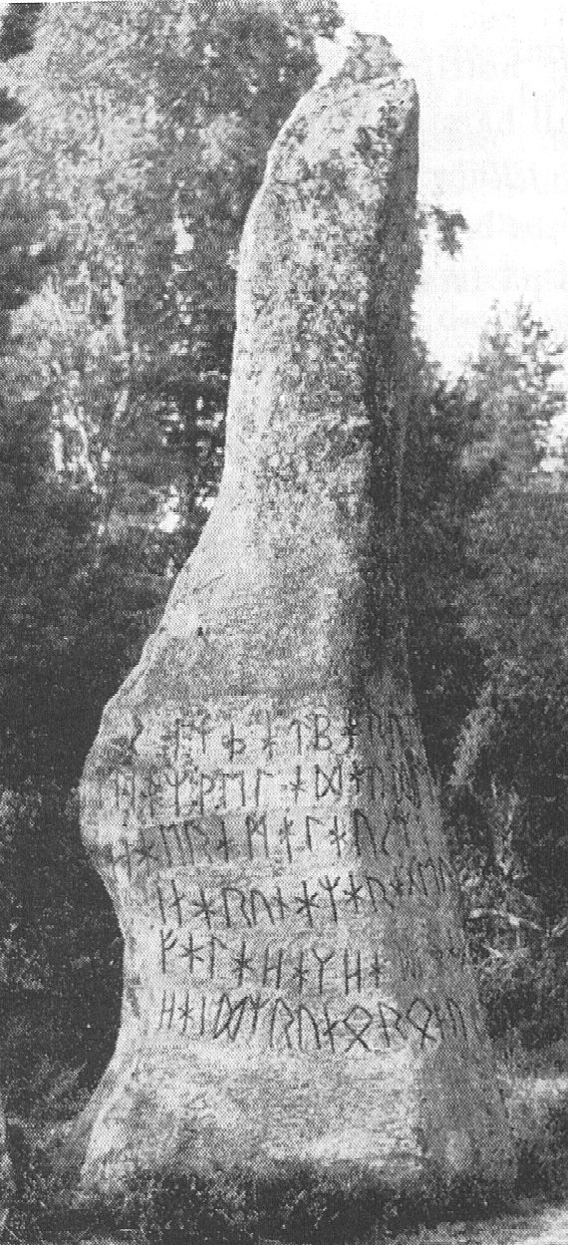
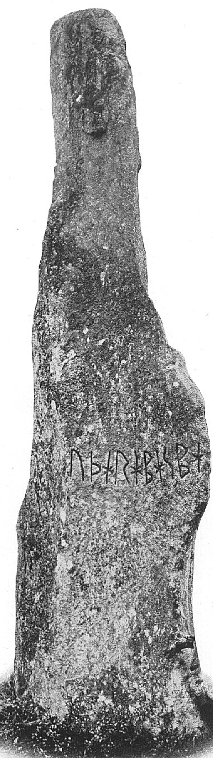
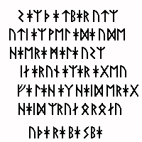
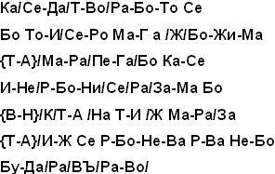

Рис. 20. Изображение камня с противоположных сторон, прорисовка текста и его слоговое звучание.
Перевод текста: «Ра садится, его работа это, так как та серая мгла божия - то Мара пегая, так как (косит) иное (светлое) это Ра, зима так как, оно у той теперь Мары за то, что если (светлое) (скрыла) небо, будет и Ра (скрыто)».
Здесь «Ка» - заходящее Солнце, «Ра» - Солнце вообще. В этом тексте использованы специальные знаки, которые разделяют некоторые отдельные слова и фразы.
- Золотой брактеат из Скандинавии (остров Готланд)

Рис. 21. Фотография брактеата с острова Готланд.
Текст читается слева направо: «Бо-Хъ-Че», то есть: «Боже».
- Золотой брактеат из Скандинавии
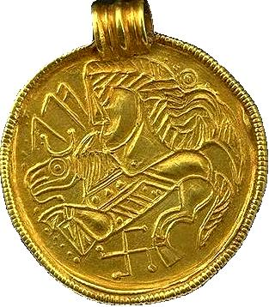
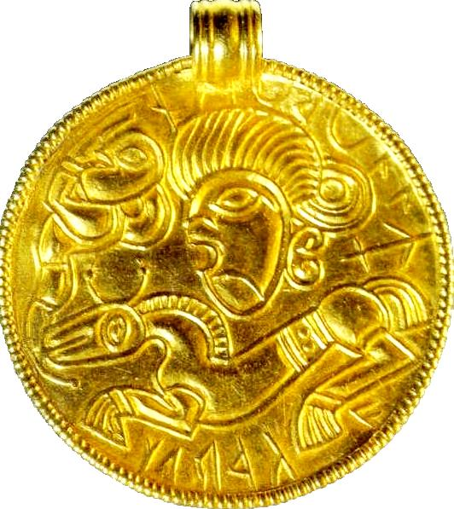

Рис. 22.
Текст: «НИ-БА БО-РА БО-ГЪ-ХЪ-(ЧЕ) : НИ-БО Я ДА-ЛЪ».
Перевод: «Неба и ветра Бог : Небо Я дал».
- Брактеат из Скандинавии (The Salus bracteate)
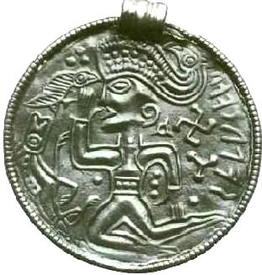

Рис. 23. Изображение брактеата.
Текст на данном брактеате читается слева направо (по часовой стрелке): «Бо-Хъ-Че Ра Бо-Хъ-Че Ка», что означает: «Бог Ра, Бог Ка». На этом брактеате изображены только солярные символы, поэтому центральная фигура представляет собой «солнечного» бога, находящегося в движении. Его руки, согнутые под прямыми углами, образуют руну «Ра», а свастика (или коловрат), находящаяся сзади него, образована рунами «Ка». Солнечный Бог, как и положено Солнцу, движется по часовой стрелке. Появление Бога Солнца, Ра, – рассвет, а его исчезновение (смерть), Ка, – закат.
- Брактеат из Скандинавии
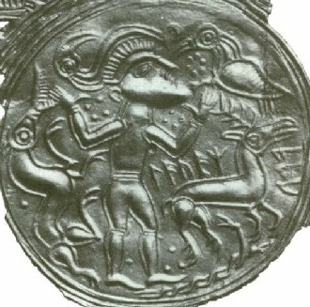

Рис. 24. Изображение брактеата.
Текст: «БО-ХЪ-ЧЕ. СЕ {ЧИ-НЪ} БО-ЧЕ-ХЪ». Перевод: «Боже. Это закон Богов».
- Брактеат из Скандинавии
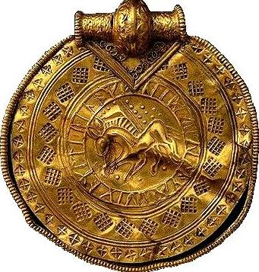
Рис. 25. Изображение брактеата.
Текст: «БЪ-Е-ЗЪ ЧА-СЕ-ХЪ ТЪ-И БЪ-Ы-ХЪ-ЧЕ СЕ {ВЪ НО}-ЧИ ДО-ЖИ-СЪ-И КА-ЧЕ ЧИ-НО ЖИ-ЗИ». Перевод: «Без времени того, что в ночи доживают, катится закон жизни».
- Брактеат из Скандинавии (The Tjurko Bracteat)
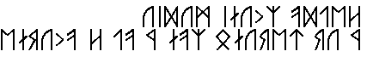
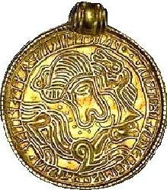

Рис. 26. Изображение брактеата и прорисовка надписи.
Текст: «Бъ-И-Жа Бо Пъ-О Не-Бъ-Ве Се Чъ-Жи Къ-Мо-{Нъ-И} Мъ-Не-Я Бо Ве-Чи {Нъ-И}-Хъ Ча-Ро Не Ча-Се-Ва Не Бо-Я-Ма То-Я Бо-Ро».
Перевод: «Бегут по небу эти чужие кони считая, что вечны их чары, не временны, не боясь того ветра».
- Брактеат из Скандинавии
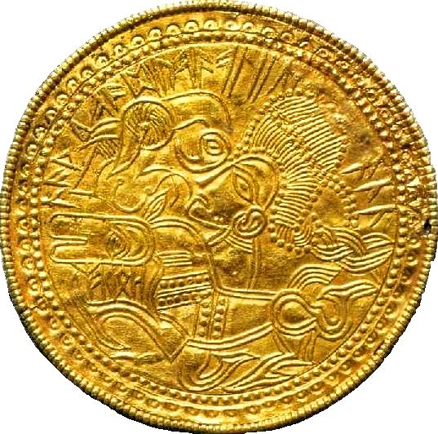

Рис. 27. Изображение брактеата и прорисовка надписи.
«БО-ХЪ-ЧЕ», то есть «Бог», - указывает, что это лик Бога. «КА-ДА-ХЪ-ЧЕ ЧИ-ЧИ БО-ЖЕ ЧИ-ЧИ БО РО-ЧЕ-ХЪ», – «Кудахчет «чи-чи, Боже, чи-чи», так речет (говорит)», – относится к изображенной на брактеате птице, которая что-то сообщает Богу. «СЕ ЧА-РО-ВА-{НЪ-И}», то есть: «Это колдовство».
- Брактеат из Скандинавии
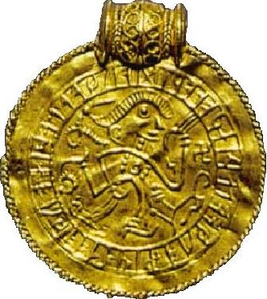

Рис. 28. Изображение брактеата и прорисовка рун с него.
Текст: «ЖЪ-И-РО-ЧИ ХЪ-ЧЕ-ВО, НЪ-И РО-ЧЕ-ХЪ-ЧИ ЧИ-ВО БО(Г)-ЧЕ – 3 р.». Перевод: «Богатства хочется, (ни говорю ничего, Боже) – 3 раза».
- Брактеат из Скандинавии
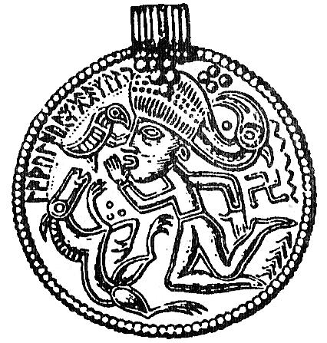

Рис. 29. Рисунок брактеата и прорисовка надписи.
Текст (справа налево): «БО-ХЪ-ЧЕ СЕ {ЧИ-НЪ} {ЧЕ-ЛО-ВЕ} : СЕ {ЧИ-НЪ} БО(Г)-ЧЕ-ХЪ БО ДА-ЧЕ-ХЪ». Перевод: «Боже, закон человеческий – это закон божий, так как дан».
- Брактеат из Скандинавии (The Hammenhog1 bracteate)
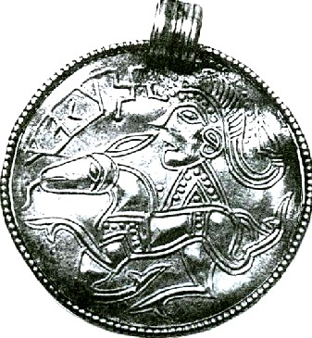

Рис. 30. Изображение брактеата.
Текст (слева направо): «Ра {Во-Нъ} Ве-Чи Се», что можно перевести, как: «Ра (Солнце) он вечен есть». Комбинированная свастика замещает руну «Ра», что отражено связью элемента свастики с самой надписью посредством верхней ограничительной линии надписи.
- Брактеат из Скандинавии (The Maglemose bracteate)
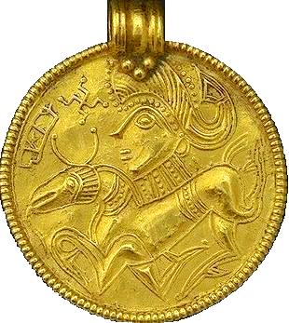

Рис. 31. Изображение брактеата.
Текст читается справа налево: «Ра {Во-Нъ} Ве-Чи Се».
В отличие от предыдущего брактеата здесь комбинированная свастика не относится к надписи.
- Брактеат-оберег из Скандинавии
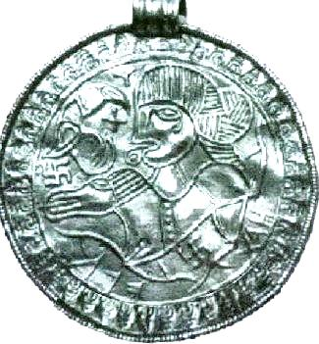

Рис. 32. Изображение брактеата и прорисовка рун.
Текст: «БО-ХЪ-ЧЕ. ЗА-ЧИ-{ТЪ-И}». Перевод: «Боже, защити».

- Брактеат из Скандинавии
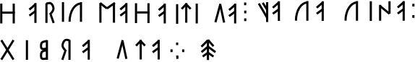
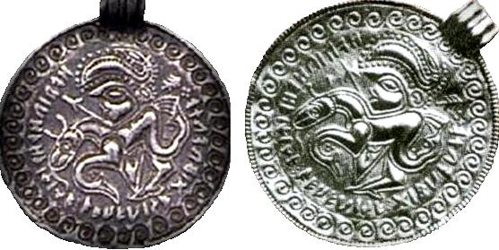

Рис. 33. Изображения брактеата и прорисовка надписи.
Текст: «{ТЪ-О} ЧЪ-РЪ-О-БО(Г) МЕ-ЧЪ-И-{Т-А}-ЧИ ТЪ-И ЛЪ-ЧИ {ВЪ-НЪ}-ЧИ БО(Г)-ЧИ БЪ-И-РИ-ЧЪ ЗЪ-А-ВЪ-Я-ЧИ ЛЪ-ТЪ-ЧИ». Перевод: «То Чаробог, мечущий эти лучи в ночи, божий глашатай, зовущий лучших».
- Брактеат из Скандинавии
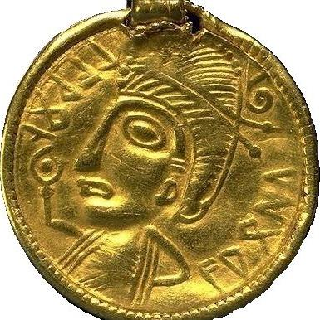
Рис. 34. Изображение брактеата.
Текст: «ТО ЧА-РО-ВА-ЛА ЧА-РО-ВА-КА БО». Перевод: «То колдовала, колдунья потому что».
- Брактеат из Скандинавии (The Sonderby1C bracteate)
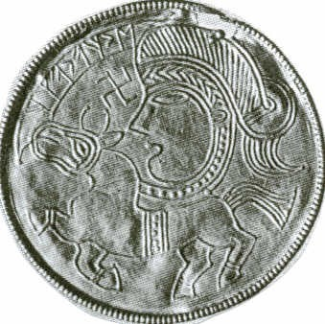

Рис. 35. Изображение брактеата.
Текст на брактеате начинается сверху и читается справа налево: «Мо-Ве {В Но}-Чи Ве-Чи Се {Во-Н}», то есть «Говорю: в ночи вечной это он».
- Брактеат из Вадстены (Швеция)
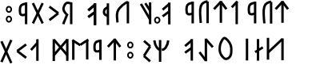
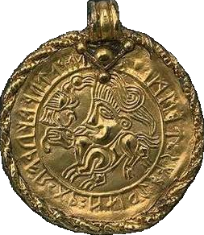

Рис. 36. Фотография брактеата из Вадстены и прорисовка текста на нем.
Надпись читается снизу по часовой стрелке.
Текст: «РЪ-ЗЪ-ВЪ-Я ЧА-РО-БО(Г) {В НО}-ЧИ РО-БО-ТА-ХЪ РО-БО-ТЪ
ЗА-ВЕ-ХЪ ПЪ-МА-РЪ-ТЪ : КА-СЕ ЧА-РА-ВА И-НЕ-{Н-И}»
Перевод: «Быстрый Чаробо(г) в ночи делает дело - зовет помирать. Кос (черный дятел или сыч) чарует (наколдует) другому».
Считается, что на этом брактеате написаны все руны т.н. «футарка». Действительно, если начинать читать с левой стороны против часовой стрелки, то 11 знаков почти совпадают с первыми 11-ю знаками «футарка». Однако, изображения некоторых рун («Бо», «Ръ», «Ве») не соответствует направлению чтения против часовой стрелки, кроме того, многие руны здесь неоднократно повторяются, что недопустимо для «футарка», как некой «азбуки» рун.
- Брактеат ругов из Скандинавии
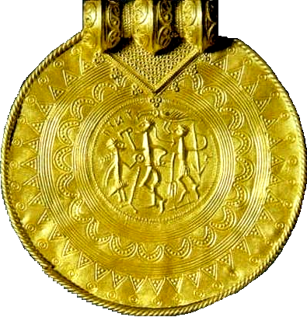

Рис. 37. Изображение первого брактеата ругов.
Текст: «Бо-За Ра-Се». Перевод: «Божья Русь».

- Брактеат ругов из Скандинавии
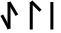
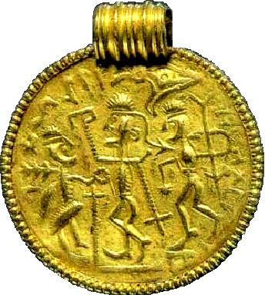

Рис. 38. Изображение второго брактеата ругов.
Текст вверху слева: «Ру-ГЪ-И» или «Ра-ГЪ-И».
- Брактеат из Скандинавии
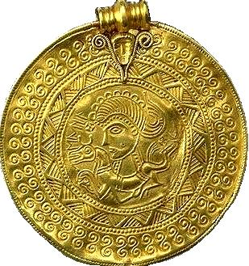

Рис. 39. Изображение брактеата.
Текст (слева направо): «Ма-Ли-Тъ-И-Хъ», то есть: «Молитесь».
- Брактеат из Скандинавии
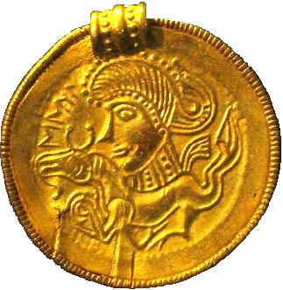

Рис. 40. Изображение брактеата.
Текст (слева направо): «Ма-Ли-Тъ-И-Хъ», то есть: «Молитесь».
- Рунический камень - памятник
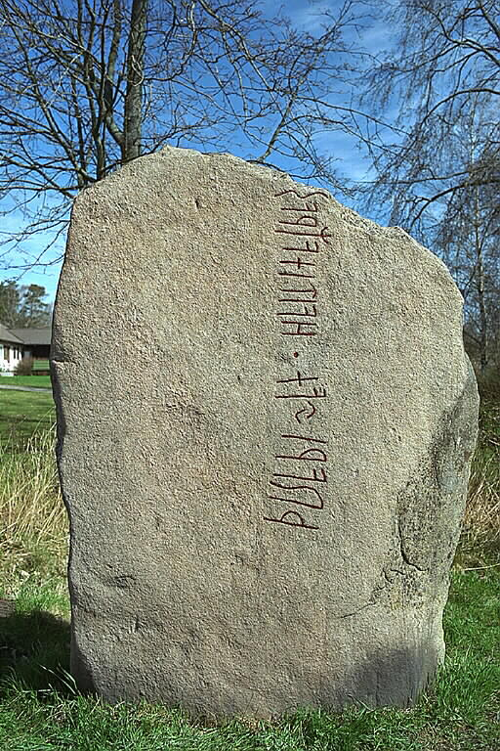
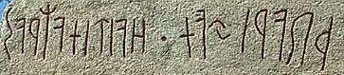

Рис. 41. Изображение памятника и фрагмент с надписью.
Текст читается справа налево: «Дъ-Я-Че Ро-И-Во-Че-Не ТЪ-А-ЧЪ-И Ни-Че Се-РЪ-Че». Перевод: «Детский плач точит ночью сердце».

- Надпись на погребальной урне (Линкольншир, Англия, 5 век)
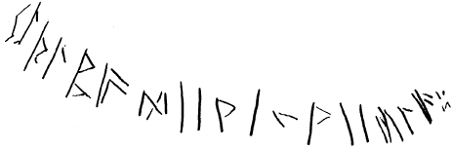

Рис. 42. Изображение надписи и моя прорисовка.
Текст: «РЪ-{ГЪ-ЛЪ}-ДА-ХА ВЪ БО-ЖИ-И И-РЪ-И ВЕ-РО-И-И МО-ХЪ-ЧИ». Перевод: «Ругалдаха (или Рулагдаха), в Божий ирей верующего, мощи».
- Брактеат из Британии
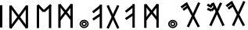
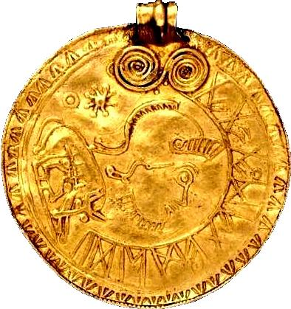

Рис. 43. Изображение брактеата, найденного в Британии, прорисовка надписи и пример разложения одной из лигатур на руны.
Текст читается справа налево: «{ВЪ-ЛЪ-ЧЕ} {ЗЪ-ВЪ-ВЪ} {ВЪ-ЛЪ-ЧЕ} _{O} ПЪ-ЧЪ-ЗЪ-ЧЕ _{O} ПЪ-МЪ-ЖЪ-И». Перевод: «Волче, зову, волче, почаще помогай».
- Franks casket. Ларец из Аузона (Франция).
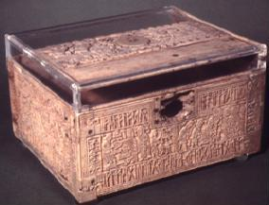

Рис. 44. Общий вид ларца (ларец хранится в Британском музее.)
Верхняя панель ларца
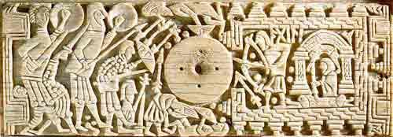

Рис. 45. Фотография верхней панели ларца.
Текст: «ЧЪ-ЗЪ-И-ХЪ-И». Перевод: «Чужие».
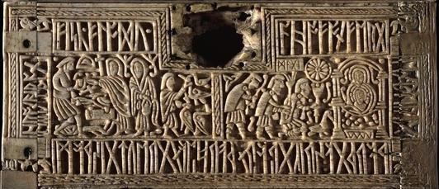
Передняя панель ларца
Рис. 46. Фотография передней панели ларца.
Текст: «БО-ЖЕ {ВЪ-ВЪ-ЧЕ} ХЪ-{ВЪ-НЪ} : ЛА-РА {ТЪ-А-И-НА} НЕ {ВЕ-ЧИ}: ВО-РА-ЧИ-НЕ {ВЪ-ВЪ-ЧЕ} РЪ-{ЧИ-НО} ПО {ВЪ-ВЪ-ЧИ} РО-КА-И ЗЪ ТА-БО МА-Я ЗА-НЕ {ВЪ-ВЪ-ЧЕ} МА-{ТЪ-А-ЧИ}-Я ЧА-ДА НЕ-Я {ВЪ-ВЪ-ЧИ}-Я ЗА-ЛА-И Я-КЪ : {ВЪ-ЧИ} ЗЪ-ДА-Я {ВЪ-ЧИ} РО-ЗЪ-И-РЪ-МА ВЪ НЕ-МЪ ЗЪ РЪ-МА ВЪ-НЪ НЕ {ВЪ-ВЪ-ЧИ} {ВЪ-НЪ} {ВЪ-ВЪ-ЧЕ} {ЧИ-НО} {ВЕ-ЧЕ}».
Перевод: «Боже Волче, прячь ларец тайный не вечно. Возвратится волчье рычание. По-волчьи зарычит за тебя моя волчица-мать, дети ее волчьи залают как. Всегда ожидая вечное разорение в нем с Рима. Он, не волчий. Его Волчий закон вечен».
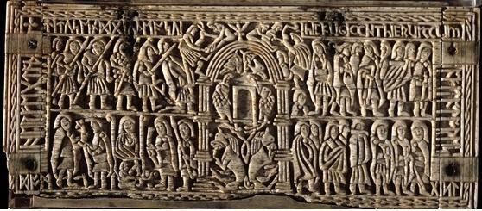
Задняя панель ларца
Рис. 47. Фотография задней панели ларца.
Текст: «{ЧИ-НИ} МИ-РЪ И {ВЪ-НИ}-МА ЗА ТО {ВЕ-ЧЕ} ДА-ТЪ-И ТО-БЕ РА-МА-НИ ЖИ-ЗЪ И БЪ-РА-МА {ВЕ-ЧИ} РА-БЪ-И». «(T)hIE RUGIаN ThIE RUrCCUm». «{ВЕ-ЧЕ} {ВО-Н}-И ТО {ВЕ-ЧЕ} ТО {ВЕ-ЧЕ} РИ-МА РА-… -ЖИ {ВЪ-ВЪ-ЧЕ} ПО-…-ЗЪ-И-РА-ХЪ».
Перевод: «Устанавливай мир и понимай: за то навсегда дают тебе римляне жизнь и берут (в) вечные рабы. Руги. Руссы. Вечные они-то вечные, того вечного Рима силу (мощь) Волче пожрет». (Латинская буква «Т», показанная в скобках, образована ограничительными линиями).
В центре арки между тотемными изображениями волка и сокола нанесена крупная руна «Бо» - Бог. Голова волка смотрит влево, в сторону ругов, а голова сокола – вправо, в сторону руссов. Тотемные изображения волка и сокола опираются на сидящих коней, представляющих важный элемент земледелия. Вне арки слева изображены основы государственного устройства ругов: в верхней части – вооруженная дружина, в нижней части – князь с наследником (на троне), по обе стороны от которых стоят представители военной и гражданской элиты. Вне арки справа изображены основы государственного устройства руссов: в верхней части – народ, в нижней части – выборные представители государственной власти (вече).
На этой панели ларца показан союз родственных народов, имеющих несколько различное государственное устройство: ругов и руссов. Судя по многочисленным изображениям волка и обращений к нему, надписи на ларце выполнены ругами.
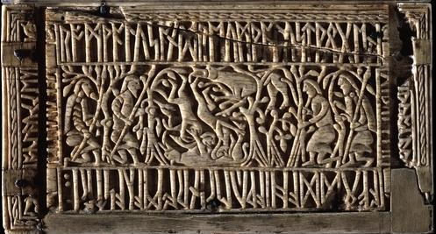
Левая панель ларца

Рис. 48. Фотография левой панели ларца. Вверху в центре изображен волк, а в центре композиции с поворотом на 180 градусов - волчица с двумя человеческими детенышами. По сторонам показаны воины с копьями.
Текст начинается в левой части панели и читается снизу вверх и далее по часовой стрелке: «{ВЪ-ВЪ-ЧЕ} ДА-ХЪ-ЧЕ БО НИ НИ МО-ЗА» «РЪ-{ВЪ-ВЪ-ЧЕ} ПЪ-РО-{ВЕ-ЧЕ}-ХЪ БЪ-РА {ХО-ВА}-НИ ЖИ-РЪ-МА БО ПЪ-РО-{ВЕ-ЧЕ}-ХЪ БЪ РА-ТА-РО-ВА ЗА-МЕ-НИ» «ЗА И-ВО РЪ-{ВЪ-ВЪ-ЧЕ} ДА-ЧЕ-РЪ» «{ВЕ-ЧИ} {ВЪ-НЪ} ВА-ЖИ ЖИ-ЧИ {ЧИ-НЪ}-И-ЧИ РО-БЪ-И МА-ЛА НИ {ВЪ-ВЪ-ЧЕ} ПО ЧЕ-ЛО-ЧИ РА-ТА-РЪ-И :». Оканчивается текст на нижней части панели двоеточием.
Перевод: «Волче, дай (сил) так как нельзя не зареветь. Начальник берет, прячет жалование, так как начальник был воинский заменен. Из-за него плачет дочь. Всегда он важно живет и устанавливает работы нисколько ни по-волчьи (не в соответствии с тем, что было) лицам воинским».
Правая панель ларца (хранится в музее Флоренции)
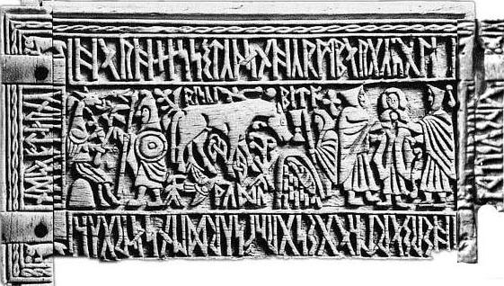
Рис. 49. Фотография правой панели ларца.
Надпись в поле рисунка: «РЪ-И-РА-ЛЪ-И ВЪ-И-ТА {ВЪ-ВЪ-ЧЕ}», что означает «Пахари (землепашцы) приветствуют Волка»; в нижней части рисунка: «РО-БО-ЖЪ-БО», что означает «Работа». Что касается надписи вокруг рисунка, то она выполнена в несколько ином стиле, по сравнению с остальными панелями ларца. По этой причине около 15 знаков точно не были определены, в результате чего связный текст на этой панели пока получить не удалось. Тем не менее, отдельные слова читаются и здесь. С большой долей вероятности на этой панели можно прочитать следующие слова: «устанавливать», «решать», «люди», «ларь», «полный», «золото», «захотеть», «богатство» и некоторые другие.
Время изготовления ларца.
Смена культа волка, отмеченная прекращением чеканки изображения волка на британских монетах и введением новых золотых монет взамен старых, происходила ориентировочно в период с 620 года по 660 год н.э.
Судя по прочитанному тексту, шкатулка могла быть изготовлена как раз в этот период или не намного позже, то есть где-то в середине VII века. К тому времени руги уже имели тесные и длительные контакты с Римом, в частности, они упоминались в качестве римских федератов в Веронском документе (307 – 314 годы). Руги, по-видимому, осознавали опасность религиозной и политической экспансии христианского Рима, что и отразили в надписях и на рисунках ларца.
Этот ларец (предположительно из Нортумбрии) в настоящее время является самым большим по количеству рун руническим памятником Британии.
- Рунический камень из Рёка (Швеция)
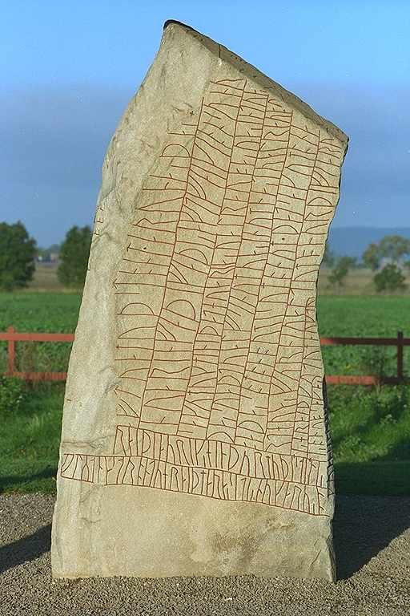
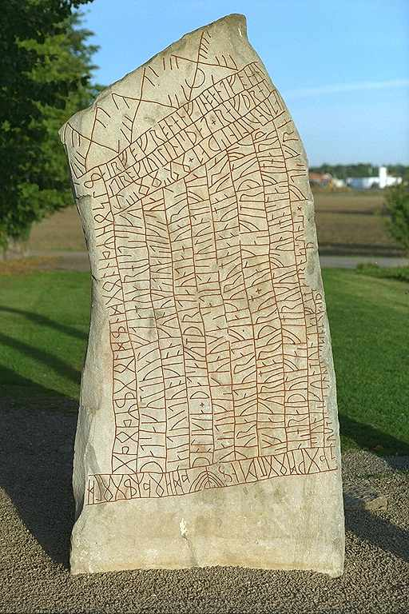

Рис. 50. Вид камня из Рёка с двух противоположных сторон.

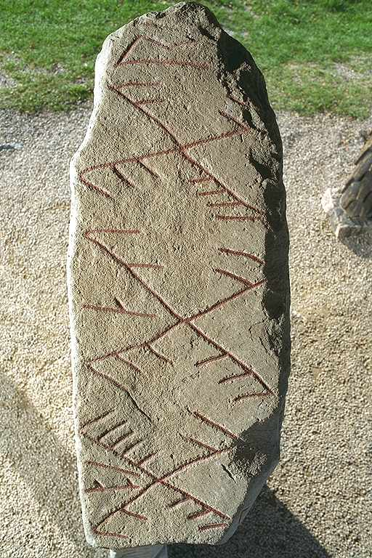
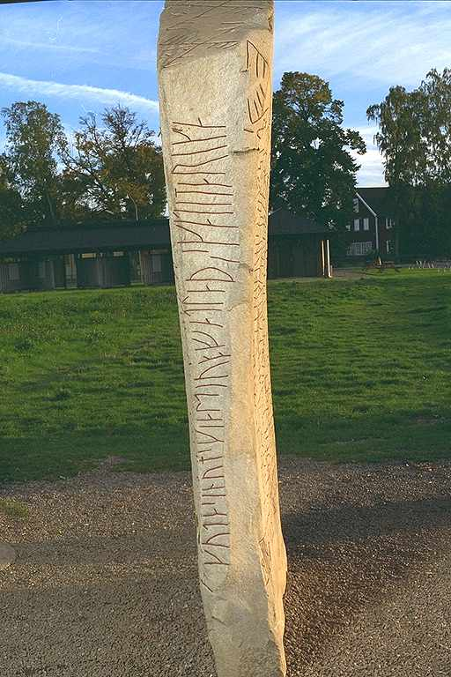
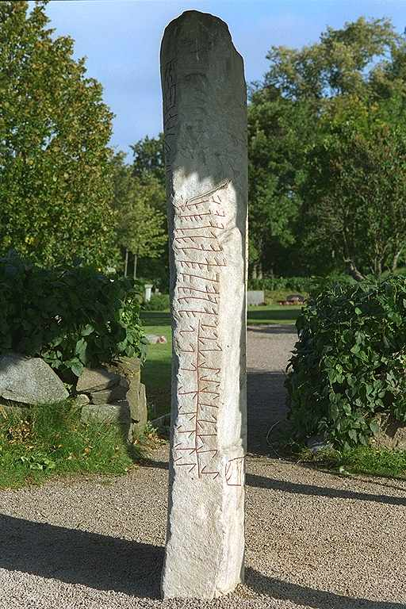

Рис. 51. Вид камня из Рёка с торцов и сверху (фото справа).

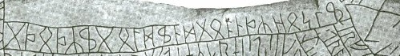

Рис. 52. Фрагмент камня с первой строкой «полнорунного» текста.
Текст: «ЗЪ-ДА-ВА ДА СЪ-ВО ЗЪ-ВА-ГЪ-ЖИ ВО-НИ ЖИ-ЗЪ-ВА ЧИ-НИ ДА-СЪ-{ТЪ-И}-ВА РА-ГА-ВО». Перевод: «Поставили своим званным. Они жизни решили отдать (за) рагов».
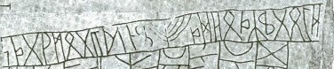

Рис. 53. Фрагмент камня со второй строкой «полнорунного» текста.
Текст: «ХЪ-ДА ЗА-РО ПЕ-ВА ЗА {БО-ГЪ} {ДА-МА} НИ-ВО ДА ЖИ-{НЪ-И}-ВА ДА С-ВО ЗЪ-ВА-ГЪ-ЖИ». Перевод: «Хожу на заре, пою Богом данному ему, жениху своему названному».
Лицевая сторона (Рис. 50 слева), верхние горизонтальные строки (66 рун):
1.: «НЕ/Ра-{В-Не}-Че {Во-Ни} Ра-Че-НИ ТИ НИ {Во-Ни}/Ни Че-Не-Ни-Х {Во-Ни} ЧИ-НИ-ТИ НЕ/».
2.: «И-ХЪ Ра-ЧИ-На/Бо/К/НИ/И-Да-НЕ-Х + Ра-ТИ {Во-Ни} ДЪ-Ра ТИ/».
3.: «Не-Ха Ла-Не-Ла/К/НИ/И-Да-НЕ-Х + [Ва Ва И И Ва Ва И И И Ра]».
Перевод: «Не равное сражение то не они начали, они вступили в их бой, так как к ним пришли. + Войско они разбили то. Пусть земли к ним отойдут.+ […]». Руны в квадратных скобках принадлежат к набору рун, которые использованы в самых первых двух строках, рассмотренных выше, и представляют собой, скорее всего, не смысловую, а голосовую музыкальную фразу, выражающую эмоции, например, плачь, в финале которого присутствует обращение к богу Солнца, Ра.
Лицевая сторона (Рис. 50 слева), вертикальные строки (250 или чуть более рун).
2 строка: «ДА-НЕ-Х-И-НЕ НА-Ле-Та-Х Ла-НЕ-Г {Во-Ни}-Х НЕ-Ти Ла-НЕ-Ра Ти/И-Х-И-И/ НА Л?».
3 строка: «Ни Не-И/Х-Б/Л-Чи-На/Чи-Ни На-Ло-Ни Ла-На Не-И К-Ла-Не/И-Х/На/И-И Ла-Не».
4 строка: «Да-Чи-Г/На/Не +».
Перевод: «Датчане напали на земли, на их слуг (работников) владельца тех их земель. Не иначе, как считали установить налог (на) землю их склоняли их ту землю отдать им».
4 строка (продолжение): «+ Да-Не-Х-И-Не На-Ле-Та Да-Ра/К Не Ла-Ни-Х Не-Ти Ла-Не-Ра/И-Х».
5 строка: «Ла-Не/И-Х/На/И-На Ла-Ни БЪ Но-Не-И И-Не-Х/Ни-Ха-И/Ло-Г Ла-Не-Х/ВоН/Не».
Перевод: « + Датчане напали зря на работников владельца земли их, земли их на другой земле были теперь (у) других. Их лог земель он не …».
6 строка: «На Ло-Р-Не-Ла/Ни-Х Ло-Р-Не-Х {Во-Н}./Не На Ло-Р-Ла Та Ни-Не Чи-Ни-ЛЪ Та-Че Ло-Р-Ни».
7 строка: «И {Во-Н}/Не На Ло-Р-Ла ТА-ЧЕ Ра-Ло Да Ра-Ла Та +».
Перевод: «на хозяина, их владельца. Не на владельца того теперь установил ?? ??? и он не на владельца ?? пашет да пашет то. +»
7 строка (продолжение): «+ Ла-Не-Г Но-Не-И {Во-Ни}/Та Ра-НЕ ДА Ле-Та {Во-Н} И Ла?».
8 строка: «Ни/И Ти Ра-Не/Да-Л-Х {Во-Н} Не-И {Во-Н}/Та Ра-Ло На-Ло-Х {Во-Н}-И Ла-Ни/И-Ти-Чи/И-Х-Не-И {Во-Ни}/Та-Ти Не Ра-Ла Да».
9 строка: «И-И Бо-Не/И На Бо-Ни Та Бо-Ни-Х Не-И {Во-Н}/Та Не-И Ра-Ни-Не-И… И +».
Перевод: «+ Земли теперь их. Раньше до лета они земли идти раньше долго они не имели. Тот на пашню налог на их землю. Пришли (к) ним воры, не пашут да имеют прибыль и на прибыль ту (богатство?) их. Так не было раньше ?...».
10 строка: «Ни Бо-БЪ? Та …???...».
На уровне 9-й и 10-й строк в конце после разделителя – крестика имеются еще 8 рун, разделенные на два слова: «{Ва-Ни}-Х/и {Ва-Не}-Р-Ни», то есть имена: «Ваних и Ванерни(й)». Так как эти имена находятся в конце текста и отделены от него разделителем, то, возможно, это имена писавших руны, а текст на обратной стороне и на торце был нанесен несколько позже.
Обратная сторона (Рис. 50 справа), вертикальные строки (195 рун)
1.: «НЕ-{Во-Ни} То Бы НЕ ТА БО(г) Да-И ТО ЧИ-НИ-Ти-НЕ Ра-Бо Ны-НЕ-И ДА-НЕ-И».
Перевод: « Не они, то бы, не дай Бог, то установили бы рабство теперь даны».
2.: «НИ Бы НЕ-Ры /НИ-{Ва-Н}-НЕ-Д /{Ва-Н}-НЕ-Д /И НЕ-{Ва-Н}-ХЪ-{ВА-Н}-НЕ /НА/ЧИ-Ни-И Ло- НИ-РЪ».
Перевод: «Если бы не были неры Ниваннед, Ваннед и Неванхнанне на службе у владельца земли».
3.: «И НЕ НА-Ле-Та Ла-На Та/Ни/Да-НЕ-ХЪ Ти Бо НЕ-Ры/Не-И Бо-НЕ Г-Ра-НЕ Бо ЧИ-НЕ-И Ла-Не-И/НИ-ХЪ Ла-Не-И».
Перевод: «И не нападают на земли те. Нет датчан тех, так как неры ?? ?? охраняют, так как дали (им) земли, их земли».
4.: «ДА-НЕ-И-И Бо НЕ Да-ХЪ Ла-НЕ-ГЪ {Во-Н}-И/ НИ Бы Та Ла-НЕ-И/ НИ Ло-Та НИ-НЕ-И ХЪ- РА-НЕ Лу-Чи Бо».
Перевод: «Датчане бы не дали земель им. Не будь той земли ни ?? теперь охранять лучше так как».
5.: «Чи-НЕ Да-НЕ-и И Чи-Та-ЧИ НИ-ЧИ Ло-ТА/ИБоТА ЧИ-НИ Ло-ТА. Да-Не-Х-И-НЕ На Ле-ТА ЧИ-НИ-НЕ».
Перевод: «установить дань и считали ничьими ?? И была та установлена ?? / Датчане напали (чтобы) установить».
6.: «РА-ХЪ-Ти Ла-НЕ-И {Во-Ни} Ра-НИ/Ла-Не-Г Хо-Ти Чи-Ни Ло-РЪ-Да/ {Во-Н} /Не РА-ГЪ».
Перевод: «??? Земли они раньше. (Над) землями хотят поставить смотрителя. Он не раг».
7.: «НЕ/И-Ти Ра-Не/ Да-На Бо Хо-Та Не Бы На-ХЪ Бо».
Перевод: «Не шли раньше? Дана так как хотят, не был бы наш.
8.: «Та/и ЧИ-НИ Бо Чи-И-НЕ Но-НЕ-И».
Перевод: «так и поставили, так как решено теперь».
Обратная сторона (Рис. 50 справа), горизонтальные нижние строки (52 руны)
- Ра-Не/Да/Не Ло-Ра/На-и-Ти/Ни Да-Ле Ра-Та-Ли Да/и-Х/и».
Перевод: «Раньше да не смотрителя искать, не далеко (от) ??? их и».
- «{В Ни}-Х Ли-Ха НИ-и КА-Ра Че-Не-ХЪ Ле-Та Ра-НЕ/Да-Ти Не-Ры Не-и-И/К/И-Ни Ла-На Не Ра-Ло-и-Чи».
Перевод: «в них беды никакой ?? решили раньше лета дать нерам этим к другим землям непаханые».

Строка на торце камня (Рис. 51 слева, 32 руны):
«НА-Ло-Х НЕ-И/НИ Бы-Ти И-Но/НЕ-Г-Х/Лу-ЧИ {Во-Ни} НЕ-Х Го-НЕ Да-И-И На НЕ-Х/Ти НЕ-Ры/Но-Не».
Перевод: «Налогу какому-либо не быть, иначе пусть лучше они их гонят дальше ??? те неры теперь».
Кроме рунических надписей на этом камне есть и другие знаки, расположенные сверху лицевой стороны камня и на одном из торцов и сверху камня. Возможно это числа, но система их записи и назначение неизвестны.
Несколько рун у края камня испорчены, в некоторых строках часть рун не удалось надежно разбить на слова, некоторые слова надписи не отождествлены, но общий смысл написанного текста понятен.
В таблицах 45.1 и 45.2 приведено примерное звуковое соответствие рун для обоих типов рунических текстов, использованных на камне из Рёка.

Таблица 45.1. Руны двух строк с «полным» набором знаков.
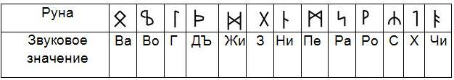

Таблица 45.2. Лигатуры двух строк с «полным» набором знаков.
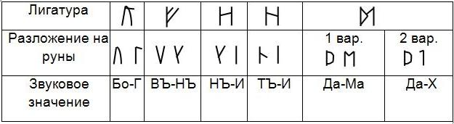
В Таблице 45.3 помещены рунические знаки, примененные в большей части текста (с ограниченным набором рун), и дано их звуковое соответствие. Отдельные гласные даны короткой вертикальной верхней или нижней чертой (в переводе верхняя гласная дана знаком «И», а нижняя – знаком «и»). Полная вертикальная черта является разделителем слов или фраз. Лигатура «ВЪ-НЪ» – единственный составной, но часто употребляемый рунический знак в ограниченном наборе рун. Косые поперечины в рунах «Не» и «Ни» нанесены с одной (правой) стороны. Вероятно, это делалось для того, чтобы не путать эти руны с руной «Ти».
Таблица 45.3. Руны большей части текста на камне из Рёка (в тексте с ограниченным набором рунических знаков).
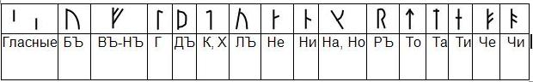

ЗАКЛЮЧИТЕЛЬНАЯ ЧАСТЬ
Из предварительного чтения представленных здесь и многих других полностью или частично прочтенных рунических надписей Северной и Центральной Европы следует, что так называемый «старший футарк» является частью рун славянского или праславянского рунического письма древней и раннесредневековой Европы, имевшего, преимущественно, слоговый характер. Рунические надписи первого тысячелетия н.э. (а некоторые, возможно, более древние) при их чтении славянскими рунами на славянском языке приобретают ясный смысл. Так называемые «англо-саксонские руны» аналогичны славянским (или праславянским) рунам, применяемым вплоть до начала второго тысячелетия н.э. в Скандинавии и континентальной Европе и отличаются от последних только более широким использованием оригинальных лигатур и составных знаков, а тексты, выполненные этими рунами, становятся понятными, опять же, только при чтении их на славянском языке. То есть многочисленные славянские и праславянские народы Европы задолго до их христианизации имели собственную письменность, которая широко и повсеместно использовалась для самых различных целей. Но до наших дней сохранилась лишь небольшая часть древних рунических текстов, и то лишь благодаря тому, что они были выполнены на долговечных носителях – на камнях или на металле, а также потому, что новые европейские народы воспринимали и теперь еще воспринимают древние рунические памятники, как часть своей, некой древней германской культуры.
В Таблицах 1 и 2 представлены некоторые рунические знаки, используемые в рассмотренных рунических памятниках, и дано их наиболее вероятное звуковое соответствие.
В Таблицах 3 – 7 представлены лигатуры и составные рунические знаки, встреченные в рассмотренных здесь рунических текстах, дано их разложение на отдельные руны и показано их звуковое содержание. В отличие от лигатур, в которых часть каждого последующего рунического знака является частью предыдущего, в составных знаках рунические знаки могут только соприкасаться.
Таблица 1. Некоторые рунические знаки и их наиболее вероятное звуковое соответствие.
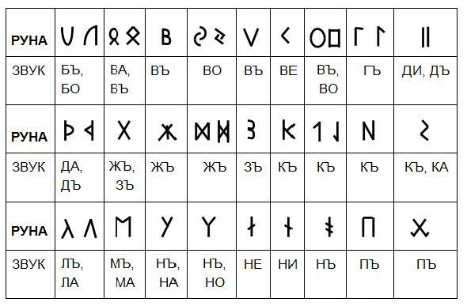
Таблица 2. Некоторые рунические знаки и их наиболее вероятное звуковое соответствие (продолжение Таблицы 1).
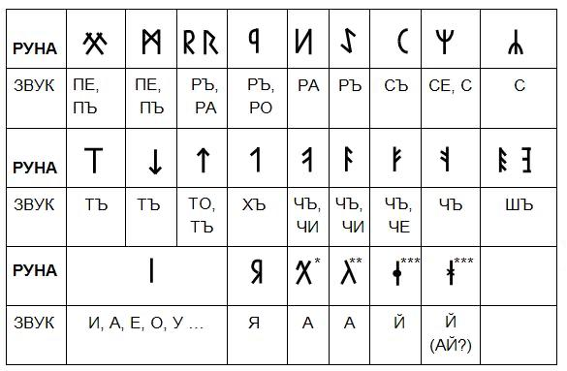
* Руна встречена на Микоржинских камнях.
** Встрчается в рунических надписях из Ретры.
*** Встрчается в виде краткой гласной в относительно поздних рунических надписях Скандинавии, а в более ранних надписях могла использоваться в качестве словоразделителей.

Сложная гласная руна «Я», по-видимому, была первой конкретной гласной, появившаяся после универсальной гласной руны «I». Наиболее вероятное время ее возникновения – середина первого тысячелетия н.э.

Таблица 3. Лигатуры, их разложение на отдельные руны и их звуковое содержание.
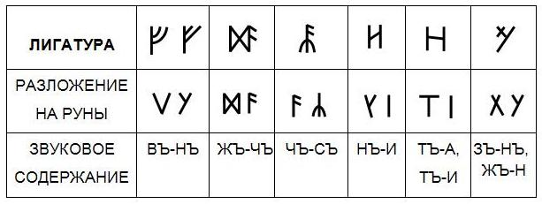
Таблица 4. Лигатуры, их разложение на отдельные руны и их звуковое содержание (продолжение Таблицы 3).
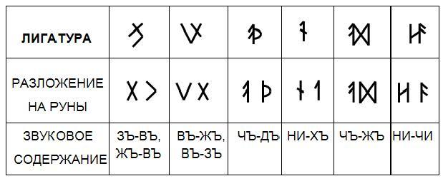

Таблица 5. Лигатуры, их разложение (продолжение Таблиц 3 и 4).
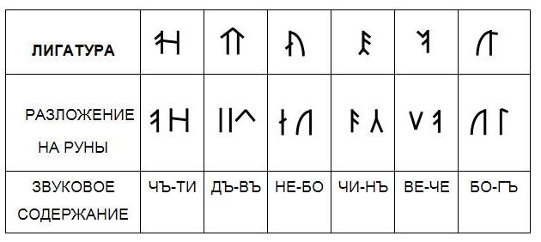
Таблица 6. Лигатуры и их разложение (продолжение Таблиц 3 - 5).
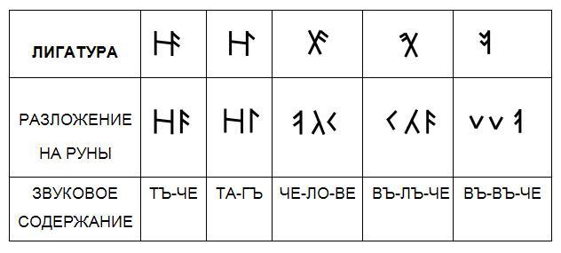
___________________________________________________________________
[1] Макаев Э.А. «Язык древних рунических надписей: Лингвистический и историко-филологический анализ», М., «Наука», 1965, 156 с. или М., «УРСС», 2002, изд. 2, 156 с.
[2] Книга историография початия имене, славы, и разширения народа славянского И их Царей и Владетелей под многими имянами и со многими Царствиями, Королевствами, и Провинциами. Переведена с италианского на российский язык и напечатана ПОВЕЛЕНИЕМ и во времена счастливого владения Петра Великаго, императора и самодержца Всероссийского и протчая и протчая и протчая. Собрана из многих книг исторических, чрез Господина Мавроурбина Архимандрита Рагужского. В Санктпитебургской Типографии, 1722 году, Августа в 20 день.

